关于开通试用
《法律家•法律职业资格考试模拟系统》的通知

各位读者：
图书馆现已开通《法律家•法律职业资格考试模拟系统》的试用权限，详情参考附件。欢迎大家踊跃试用。
阳光学院图书馆
2016年6月24日

附件：
司考考试考生备考必备工具
《法律家•法律职业资格考试模拟系统》
产品介绍

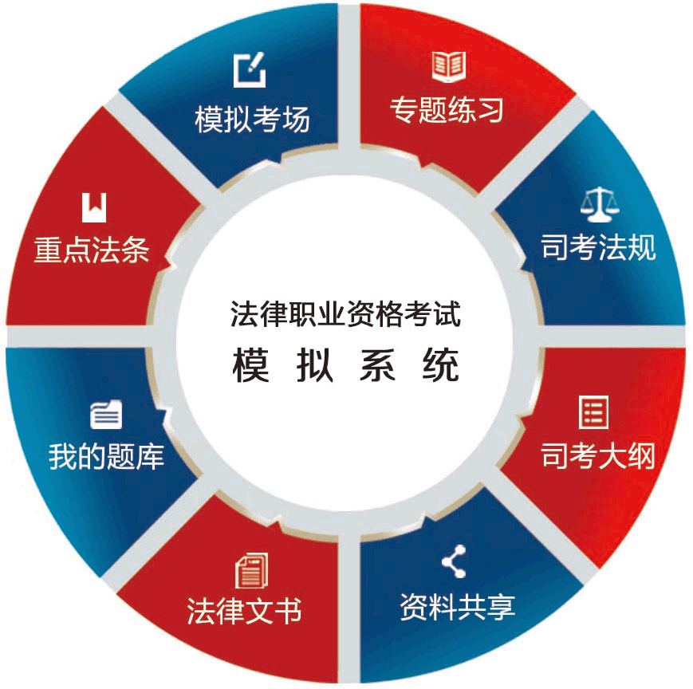

公 司：法绿家科技（北京）有限公司
客服电话：4006728810
联 系 人：郭广宇（15101153441）
官 网：法律家 www.fae.cn/fk

产品概述
《法律职业资格考试模拟系统》是根据最新国家统一法律职业资格考试大纲而研发的在线司法考试模拟系统，本系统包含模拟考场、专题练习、考试大纲、重点法条、司考法规、我的题库、资料共享、法律文书八大功能模块，涵盖历年司法考试真题、海量模拟试题，考生可自由组合生成高度仿真试卷，真实模拟考试训练，也可按中国特色社会主义法治理论、法理学、法制史、宪法、行政法与行政诉讼法、刑法、刑事诉讼法、民法、民事诉讼法、商法、经济法、国际法、国际私法、国际经济法、司法制度与法律职业道德15门考试科目及其章节分类进行分科专项练习；系统精选2千余组重点法条，每组重点法条由法条内容、相关法条、法条解析及历年司法考试真题组成，涵盖了司法考试中有法条依据的全部真题考点，使考生轻松掌握复习重点。本系统具有试题自由组合、自动阅卷评分、试题解析、错题记录重考、单道试题和单个法条收藏等功能。
当前在做题中强化考点记忆的学习方法已成为广大考生备考的首选，本系统紧扣最新司法考试大纲并结合历年真题考点题型及题量，科学设置模拟试题和分值，是真正的仿真模拟考试系统，系统各模块数据全面、内容准确、编排合理、更新及时、功能强大，司法考试参加人员通过此系统仿真模拟答题可达到巩固考点强化记忆提高学习效率的目的，此系统已成为司法考试考生备考必备工具。

一、模拟考场
涵盖自2002年国家统一司法考试改革以来至今60套历年司法考试真题，数万道模拟试题，具有历年司考真题单独自动组合试卷、模式试题单独自动组合试卷以及司考真题和模拟试题混合组卷功能，自动组卷功能依据最新考试大纲并深度研究分析历年真题考点所考题型、题量及分值，创新试卷生成标准，达到智能组合生成高度仿真试卷，无限接近当年实考试卷，模拟答题时间按真实考试时间设定，有倒计时提醒、暂停答题以及答题卡提示功能，交卷后自动阅卷评分并附答案及试题解析，错题自动记录并可单独进行重做，历次模拟考试成绩自动记录随时查看。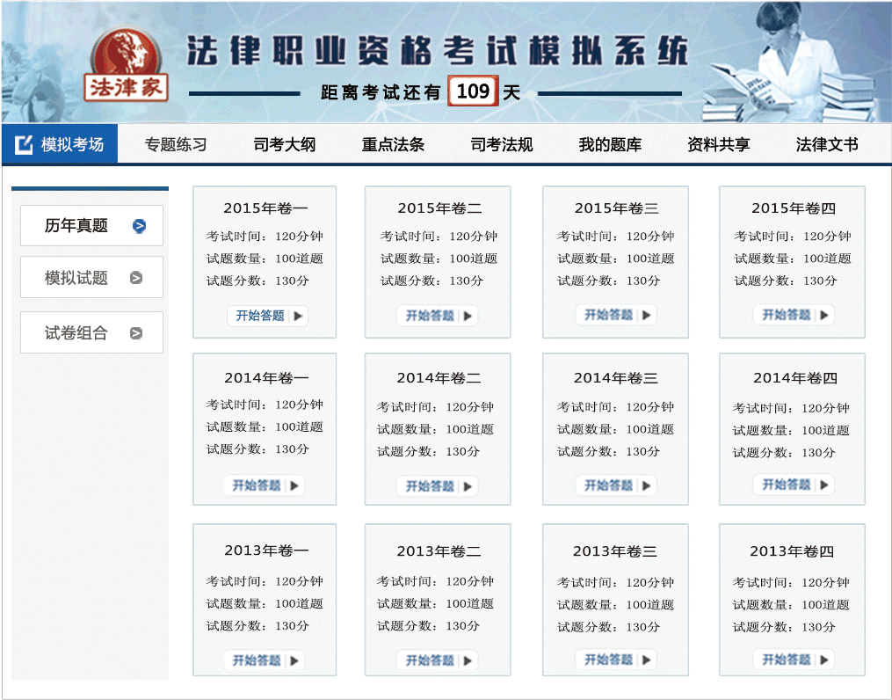

模拟考场功能已经成为考生考前真实模拟考试训练、巩固考点、强化记忆的首选。
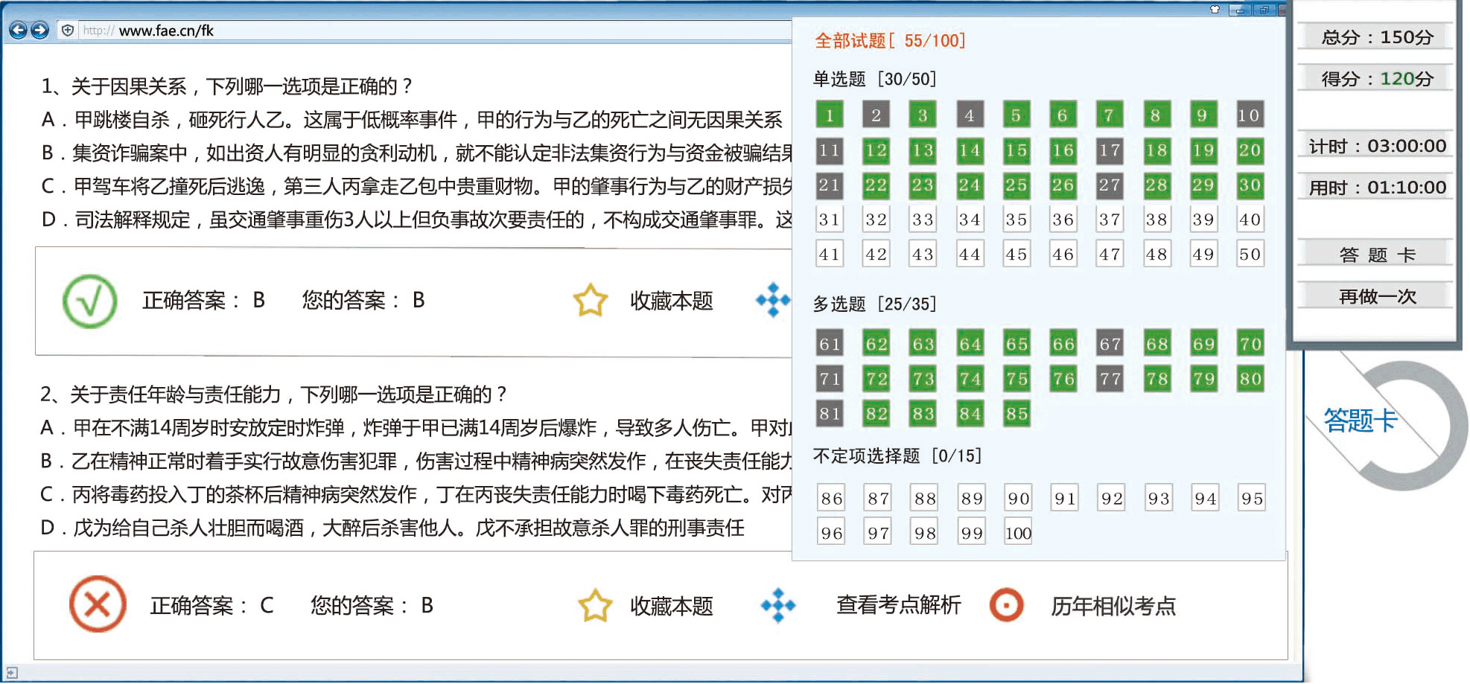
二、专题练习
按最新司法考试大纲中规定的中国特色社会主义法治理论、法理学、法制史、宪法、行政法与行政诉讼法、刑法、刑事诉讼法、民法、民事诉讼法、商法、经济法、国际法、国际私法、国际经济法、司法制度与法律职业道德15门考试科目及其章节分类，将历年司法考试真题及全部模拟真题进行精准归类匹配形成考试科目专题题库，考生可自由选择练习科目及题量进行专项模拟考试，专题模拟考试时间按考生所选题量与实际考试时间进行折算从而保证精准倒计时提醒本次专项模拟答题时间。专题模拟练习与考生分科复习无缝对接，具有针对性强、灵活度高、测试快捷等特点，是考生分科复习不可或缺的助手。
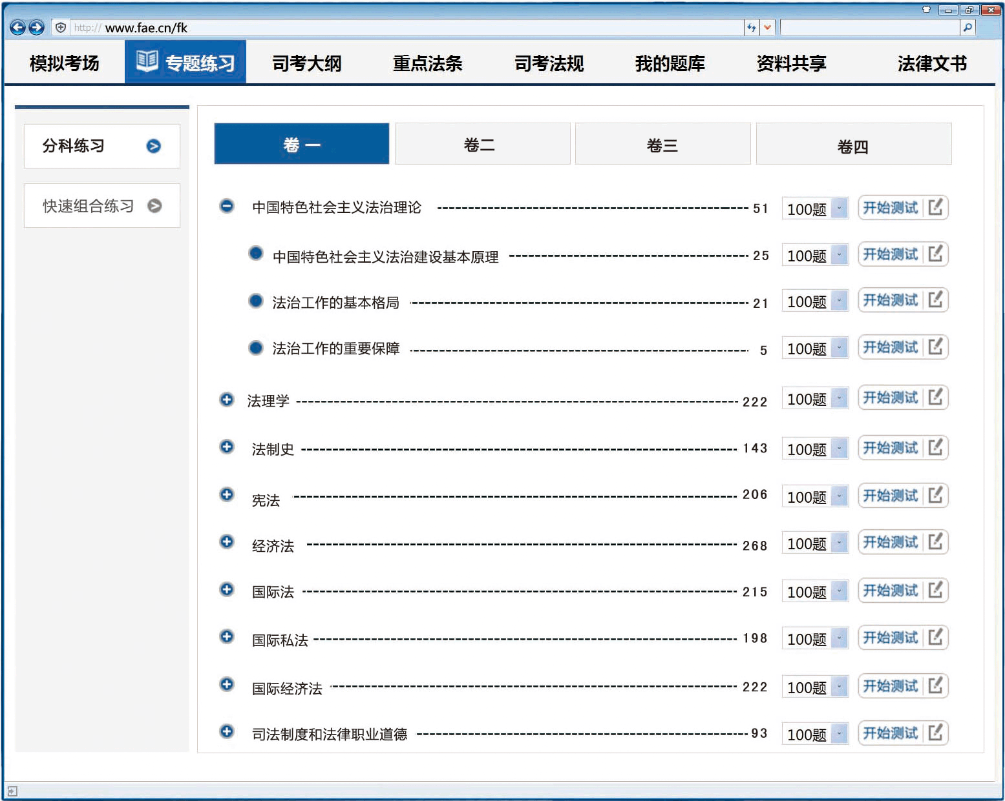
三、重点法条
由资深司法考试培训专家精选2千余组重点法条并进行精准解读，按宪法、行政法与行政诉讼法、刑法、刑事诉讼法、民法、民事诉讼法、商法、经济法、国际法、国际私法、国际经济法等12门考试科目分类，每组重点法条由法条内容、相关法条、法条解析及历年司法考试真题组成。基本涵盖了司法考试中有法条依据的全部真题考点，使考生轻松掌握复习重点，有效压缩复习时间，大幅提高学习效率，同时具有相关法条内容链接显示，法条定位浏览及法条单独收藏等功能，是考生快速提分的必备工具。
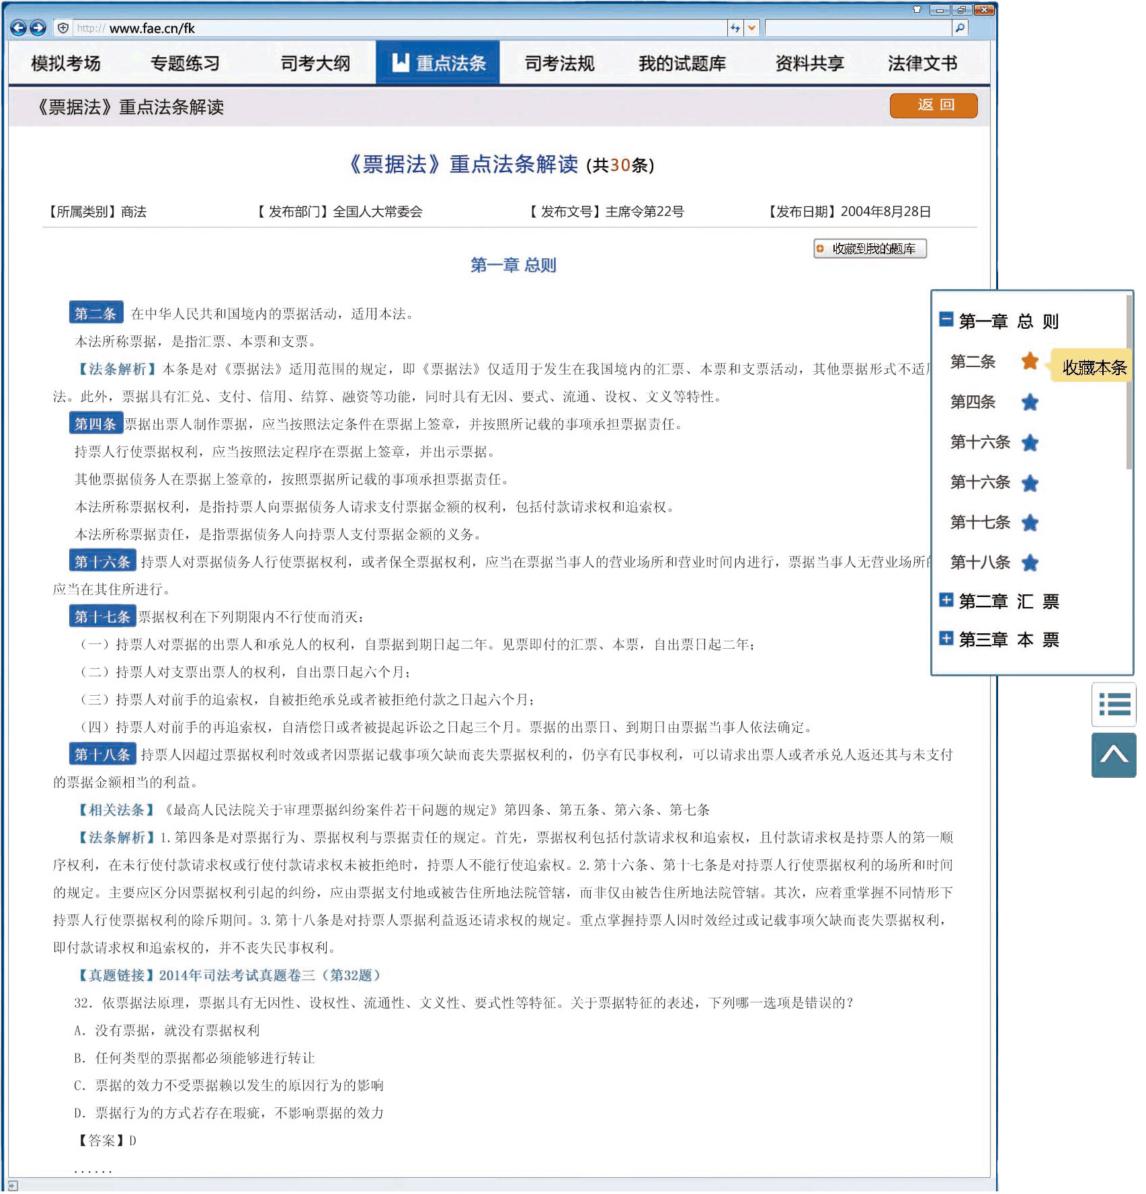

四、司考法规
严格依据最新司法考试大纲，按刑法、刑事诉讼法、民法、民事诉讼法、商法、经济法等12门考试科目列示343部法律法规，点击法规标题即可查阅该法规全文并可一键保存word文档，最大限度方便考生使用。
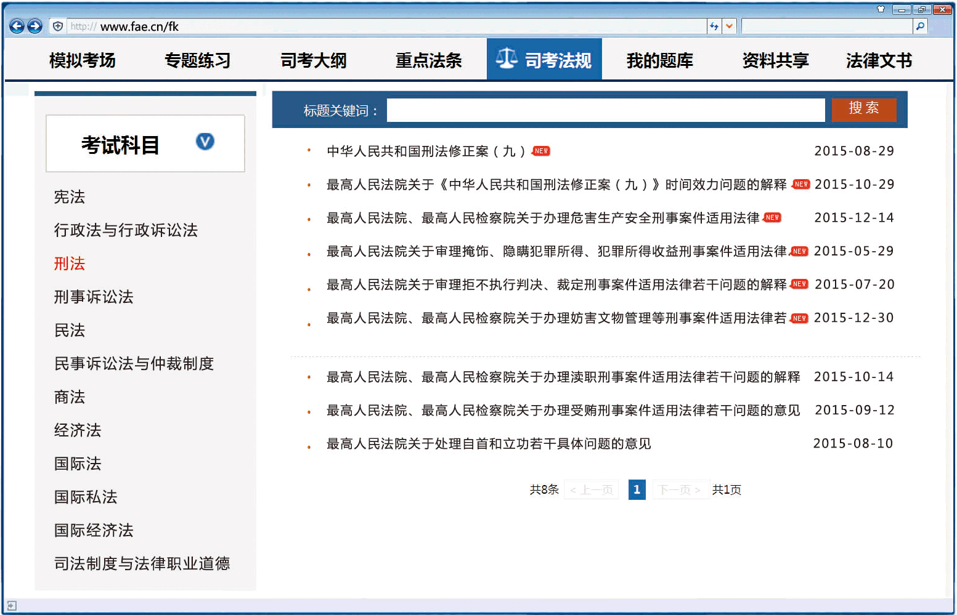
五、司考大纲
第一时间收录各年司法考试大纲内容，并列示司法部公布的往年司法考试大纲信息，同时单独列示近几年新旧大纲详细对比，帮助考生快速比较分析，有效掌握复习重点。
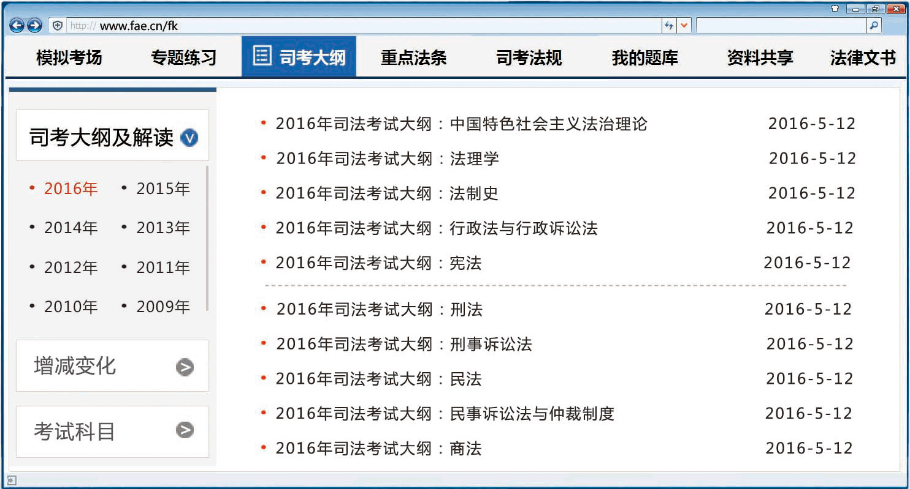

六、我的题库
为考生提供的个性服务及管理功能，包含历次模式考试答题记录，单独汇总历次错题并具有错题自由组卷针对性重新答题功能，“试题收藏”和“法条收藏”可满足考生个人化需求，“我的资料”中可以添加本系统外考生认为有价值的复习资料并可以进行资源共享。
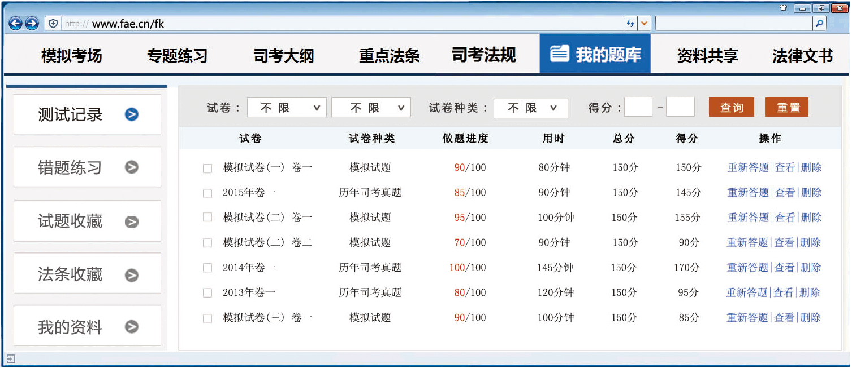

七、资料共享
系统提供同校考生自行上传相关司法考试复习资料功能，有效扩充资料来源，分享备考经验及学习心得，从而形成优势互补奋发进取的备考氛围。

八、法律文书

收录了民事诉讼、刑事诉讼、行政诉讼等常用司法文书格式及范例数千件，涵盖起诉状、上诉状、反诉状、答辩状、判决书、调解书、抗诉书、代理词、申请书、辩护词、复议书、异议书等各类文书类型，极大的方便了考生快速掌握各类文书格式及书写方式。
法律职业资格考试模拟系统网址:http://www.fae.cn/fk
测试用户名：F66875 密码：881088

公司介绍

法绿家科技(北京)有限公司已有十余年的专业从事法律数据库及信息技术开发的历史。公司研发团队由一流的资深律师、法学专家和计算机信息专家组成。公司依托与中国法学会案例法研究分会、法律出版社以及中国法制出版社建立的长期战略合作关系，从而保证了公司各类数据库的权威性、准确性，同时每年出版一套案例丛书，此类丛书对中国案例指导制度发展做出了重要贡献。

公司研发的《法学多用途教学案例库系统》、《中国法律法规全库》、《中国指导案例审判规则全库》、《法律数据库APP》、《法学试题库》、《法律职业资格考试模拟系统》等产品均取得了软件著作权登记证书，多项产品功能和内容为国内独家开发，处于行业的绝对领先地位。公司各类产品在法院、检察院、党政机关、法律院校、各地图书馆、企业法务部、律师事务所等客户中应用多年，获得广泛好评，公司已经成为国内最好的法律数据资源服务商。
公司旗下拥有中国最大的法律门户网站——法律家（www.fae.cn），集法律数据、法律咨询、法律服务为一体，已经成为中国在线法律服务领导者。
法绿家科技（北京）有限公司联系方式
客服电话：4006728810 010-83113670 传真：010-83113702
联系人：郭广宇（15101153441） E - mail：lawfae@163.com
地址：北京市西城区广义街5号广益大厦九层 邮编：100053

